

**Nombre: Abraham Urbina Trujillo.**

**Nombre del profesor: José Alberto González Román**

**Materia: Fotografía II.**

**Trabajo: Line del tiempo Evolución de la Cama Fotografica.**

**Grado: Quinto cuatrimestre.**

**Grupo: Diseño Gráfico.**

16 de marzo de 2024

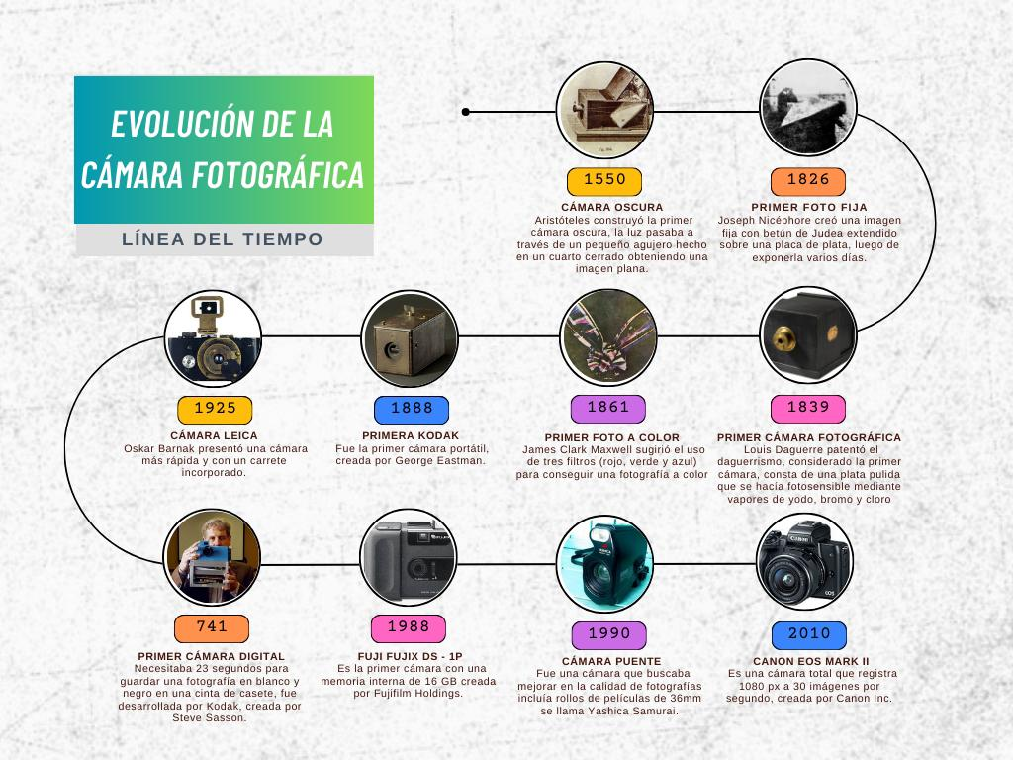

Citas:

Lautrec, T. (s. f.). Conoce la historia de la fotografía. Toulouse Lautrec. https://www.toulouselautrec.edu.pe/blogs/historia-fotografia